１．病診連携･あんしんカードの使用にあたって
患者配布用

◆ 夜間・休日などに突然病状が変化した場合に使用するカードです。

◆ 登録の病院が満床および緊急対応中の場合は、他の救急病院での対応に
なることもあります。また、病状により他の病院を紹介させていただく
場合もあります。

◆ 重症・緊急の場合以外は、救急車ではなくタクシーやマイカーを利用して
ください。緊急性が低い時や判断に困った時は、かかりつけ医か、担当の
訪問看護師等に連絡して相談してください。

◆ 救急車を呼ぶ場合、宇治市･城陽市･久御山町以外の救急隊は「あんしん
カード」を知らない可能性があるので、その時はカードを渡してもらい、
「カードに書いてある病院へ搬送して欲しい」と依頼してください。

◆ 症状によっては（一刻を争う場合や心臓や脳疾患など特殊な病態の場合）
カードの登録先病院以外の病院への搬送が望ましい場合があります。
その場合は救急隊が判断した病院に搬送される可能性があります。

◆ 夜間や休日は、病院で十分な検査や投薬ができない場合もあります。

◆ 受診時は、「あんしんカードが入った専用封筒」、「保険証」、「おくすり
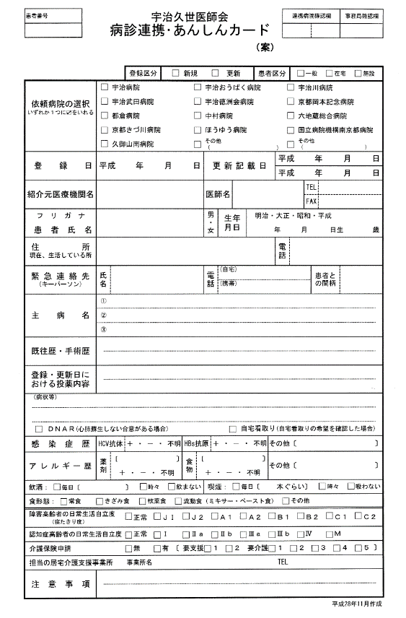
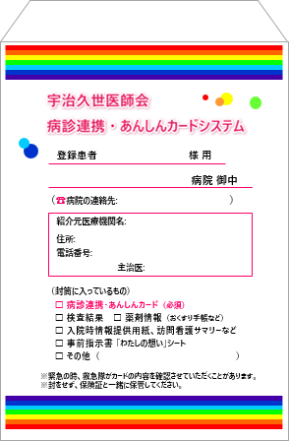
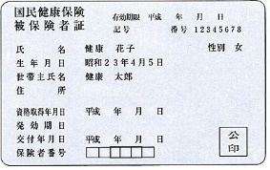
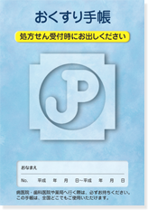
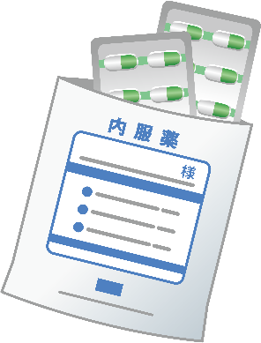
手帳（薬剤情報）」、「現在処方されている薬」を持って行ってください。

２．病診連携･あんしんカードの使用方法
患者配布用

１ | まずは「あんしんカード」で決められた登録病院に、直接電話連絡して  ください。その際必ず「病診連携・あんしんカード」を持っていること  を告げてください。

２ | その病院から、どのようにすればいいか指示を受けます。  登録の病院が満床および緊急対応中の場合は、他の救急病院での対応に  なることもあります。  また、病状により他の病院を紹介させていただく場合もあります。

３ | 病院へ行かれる際には、次のものを準備してください。  ●「病診連携・あんしんカード」在中の封筒 ● 保険証  ● お薬手帳（薬剤情報） ● 現在処方されている薬剤

４ | 後日、かかりつけ医と病院が連絡を取り合います。

※「病診連携・あんしんカード」について

・このカードは、夜間・休日などに突然病状が変化した場合に、安心して治療が受けられる
ように考案され、宇治久世医師会と複数の連携病院の協力により誕生したものです。

・使用については、「1. 病診連携･あんしんカードの使用にあたって」と「2. 病診連携・
あんしんカードの使用方法」をお読みいただき、ご不明な点はあらかじめ、かかりつけ医
にご相談ください。

平成29年6月 宇治久世医師会

